题目：构建全桥整流滤波电路并完成其仿真。

要求：1、确定电路图

2、选定各元件的合适参数

3、使用Simulink建模

4、给出仿真结果和分析

**一、前期准备**

查阅相关资料可知，全桥整流滤波电路是交流电转化为直流电的电路的重要组成部分，其原理图如下。我们主要探讨整流电路与滤波电路。整流电路采取桥式整流电路，滤波电路有许多种，我们讨论最基本的电容滤波、电感滤波电路，同时对一些多级滤波电路进行分析：如RC-pi型、LC型、LC-pi型等等。

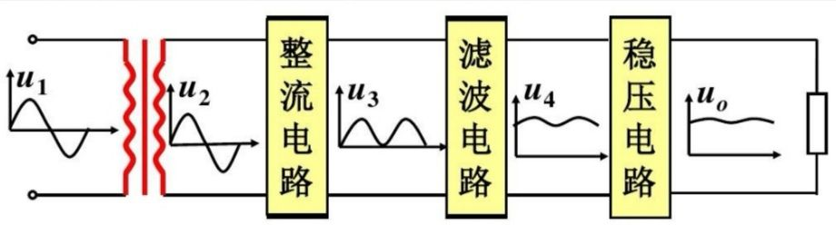

**二、思路及解答**

I. 确定电路图

整流电路的作用是将交流电压转化为直流脉动的电压。

桥式整流电路的理论图如下：

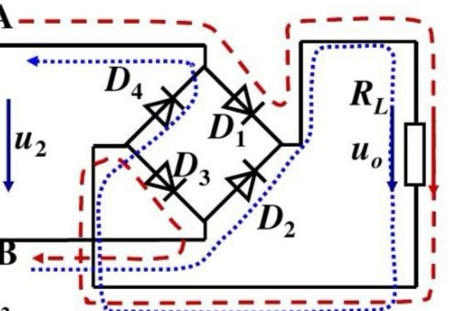

滤波电路的作用是利用储能元件的电压/电流不能突变之特性滤掉整流电路输出电压中的交流成分，保留其直流成分，达到平滑输出电压波形的目的。

滤波电路的理论图如下：

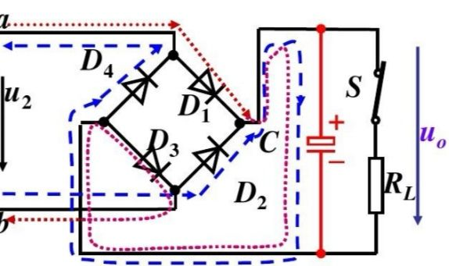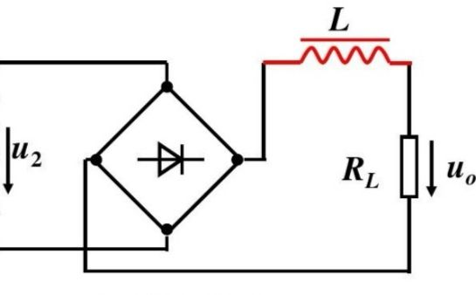

电容滤波 电感滤波

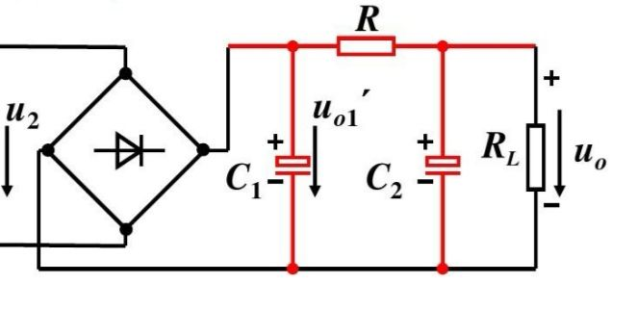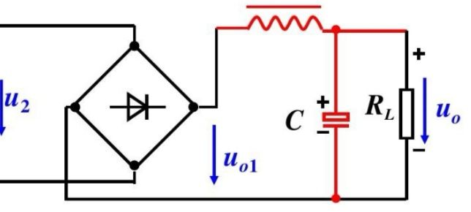

RC-pi型滤波 LC型滤波

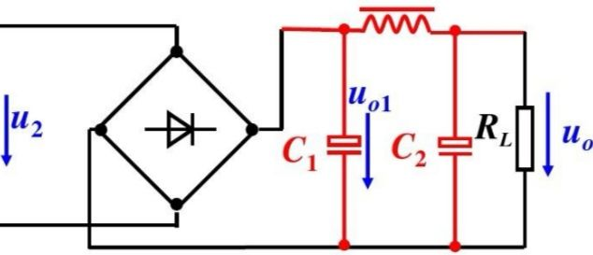

LC-pi型滤波

II. 使用Simulink建模

由I对原理电路的分析，我们可以利用Simulink模块，搭建一个可以通过调节参数实现以上所有功能之电路，搭建的电路如图所示：

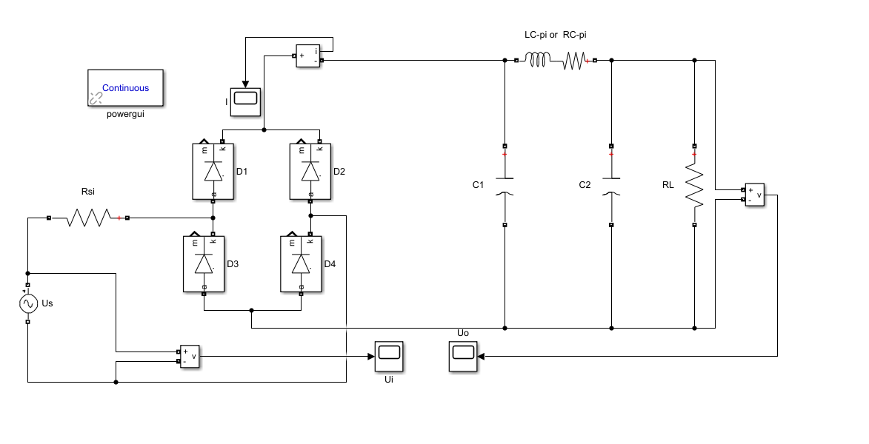

其中D1~4构成桥式整流电路；C1、C2、LR的pi型电路构成滤波电路，通过设置参数可以使其变化为电容滤波电路、电感滤波电路、RC-pi型滤波电路、LC型滤波电路、LC-pi型滤波电路。

III.选定各元件的合适参数

输出端：信号源Us=100sin(0.8pi*t)（即频率选为0.6Hz），Rsi=100Ω

整流电路：D1~4采用硅管，并使用恒压降模型，正向导通压降取0.7V,反向电阻取无穷（填的是500000000Ω）

输出端RL取1kΩ

关键在于滤波电路参数如何选取

①电容滤波电路：通过电容的反复充放电实现滤波作用。选择滤波电容时一般需要满足：

RC>=(3~5)T/2

一般用于输出电压较高的场合。

②电感滤波电路：利用电感之特性实现滤波作用，一般用于输出电流较大的场合。

③RC-pi型滤波电路：电容滤波之后再接一级RC滤波电路。这种滤波电路由于增加了一个电阻R，使交流纹波都分担在R上。一般来说，R与C2越大滤波效果越好，但是R过大又会造成压降过大，减小了输出电压，一般要求R<<RL。

④LC型滤波电路：电感滤波之后再接一级电容。

⑤LC-pi型滤波电路：在电容滤波之后接LC型滤波电路。综合了①②的优点。

由如上分析可知，由于Rsi较大，其输出电流较小，选取①和③比较合适（如果在Rsi取较小的情形下，选择②④⑤会比较合适）

IV.仿真结果和分析

i.基本分析

对①电容滤波电路，由公式RC>=(3~5)T/2,选取C=0.00942F，得到下图中黄线所示整流滤波信号。对③RC-pi型滤波电路，由于其是在电容滤波电路之后再接一级RC滤波电路，故C1仍取0.00942F，又R要求远小于RL，且C2又要尽可能大，综合考虑，取R=1Ω，C2=0.01F，得到下图所示蓝线所示整流滤波信号。由图像所示，可见：

1.①③均能较好地实现整流滤波作用；

2.相较于①，③在滤波部分之峰峰值要更小，其直流性更强一些；但是③达到直流脉动部分所需时间要更长一些，这也就体现了①电路结构简洁之好处；

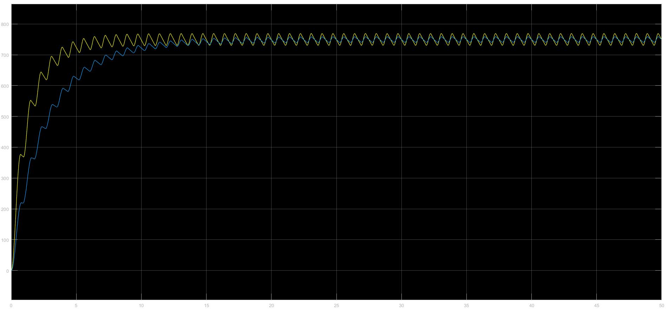

3.在这里R取得很小，这也是RC-pi型滤波电路的要求之一。现为了显示R取值之重要性，将R取为100Ω，得到的图像如下图所示（以上图黄线作参照）。可以明显看到，由于R的分压作用，其输出电压显著减小。更值得注意的问题是，它的峰峰值更小，即直流性更强。这与我们对RC-pi型滤波电路的是相符的。如何选取最合适的R，以达到最佳的输出电压，是一个非常值得探究的问题。

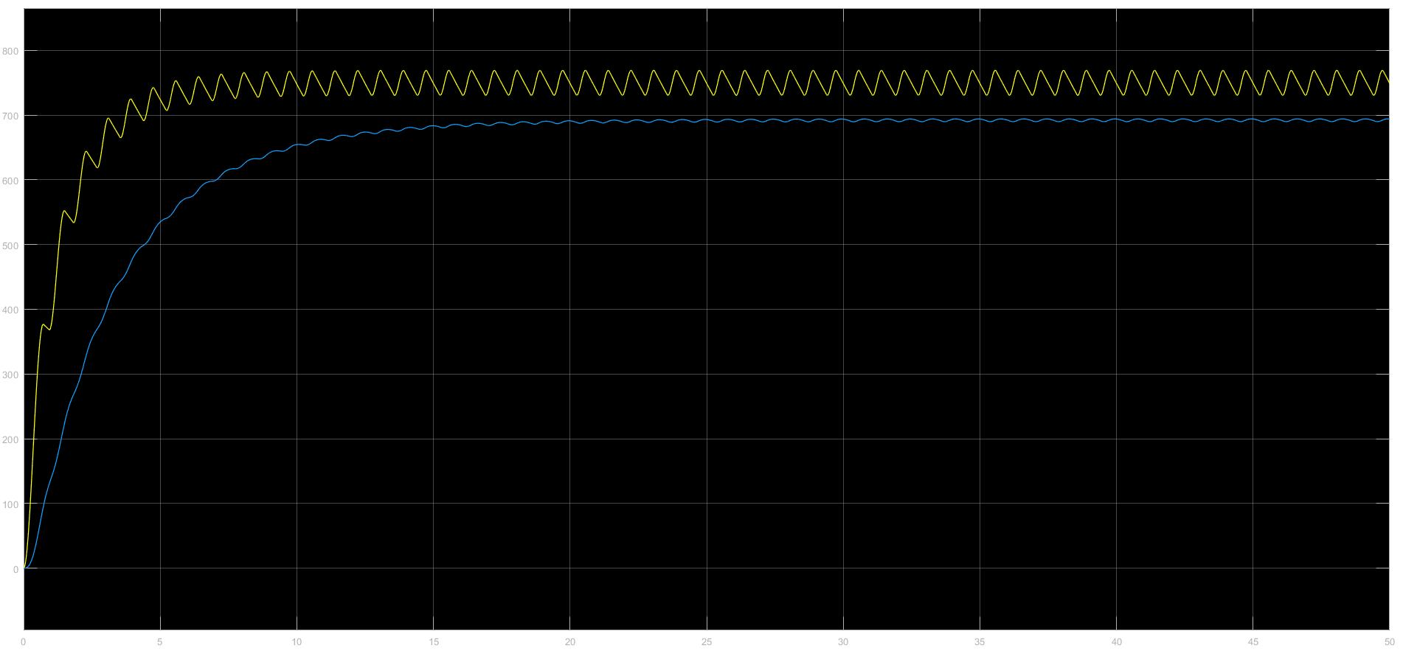

ii.拓展分析

如果我们的Rsi取得比较小，由原理上的分析，此时输出电流较大，选取电感滤波电路也许会更加合适。现将Rsi取为1Ω，以①作为对比，由于频率不变，C之取值不变。讨论②在该情况下的表现。

由对②的分析，取L=2500H（该数据如此夸张之原因是因为频率取得比较低），得到二者对比图如下，其中①电容滤波为黄线，②电感滤波为蓝线。

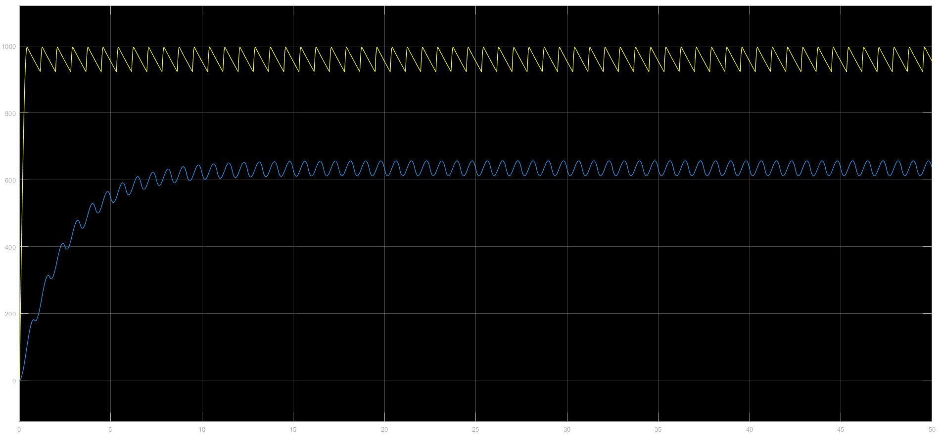

由图可见，电感滤波电路得到的滤波信号直流性更好，但是其电压损失极大。这也是即便电感滤波在输出电流较大时滤波效果较好，但仍很少在工程中使用的原因。

**三、总结及反思**

1.实际工程中的参数选取问题是一个很复杂的问题，以上探究均在一比较粗浅的情形下探究。

2.为了便于观察，频率取得较小，取样时间较长，所以有些取值不太符合实际情况。